Тема лекции «Таксономия и классификация почв.»
План.
1. Основные принципы и критерии классификации почв.
2.Отечественная и зарубежная классификационные школы.
3.Географические закономерности почвенного покрова Земли.

1. Таксономия почв. Таксономия (от греч. taxis – расположение, строй и nomos – закон), раздел систематики, изучающий принципы, методы и правила классификации. В настоящее время основной классификационной единицей в почвоведении принято считать почвенный тип.
Тип– это группа почв, сформировавшихся в одинаковых природных условиях, под воздействием одних и тех же процессов и имеющих профиль из однотипных взаимно связанных генетических горизонтов. Выделяются также подтипы, роды, виды, разновидности и разряды почв. Выделяют следующие типы почв: тундровые, дерново-подзолистые, болотные, серые лесные почвы, черноземы, каштановые и бурые почвы, сероземы, серо-бурые почвы, солонцы, солоди, такыры, красноземы, желтоземы. В горных районах имеются свои почвенные типы, отличные от равнинных.
Зональная закономерность, впервые установленная В.В. Докучаевым определяет, что каждый почвенный тип является преобладающим на определенной территории, т.е. образует почвенную зону (например, каштановые почвы). Почвенная подзона представляет собой часть зоны, на которой господствует какой-либо подтип почвы (например, подзоны светло-каштановых, каштановых и темно-каштановых почв). Почвенная провинция –это часть почвенной зоны или подзоны, которая несколько отличается по климату, рельефу и другим факторам от всей зоны (например, среди каштановых почв известны каштановые солонцеватые почвы, лугово-каштановые, каштановые смытые и др.). Для почвенной провинции известны виды и разновидности почв. Виды почв отличаются по механическому составу (например, светло-каштановые солонцеватые могут быть глинистые, сугилинстые и т.д.). Рановидности почв выделяются при оценке каких-либо специфических условий почвообразования, например, лугово-каштановая суглинистая задернованная или окарбоначенная и т.д.
Основными почвенными зонами являются: тундровая, дерново-подзолистая, или лесолуговая, лесостепная, черноземная, или луговостепная, зона каштановых почв, или сухих степей, сероземная, или зона пустынных степей, красноземная, или зона влажных субтропиков. Некоторые типы почв, например, солончаки, солонцы, солоди и дерново-аллювиальные пойменные почвы, не образуют самостоятельных почвенных зон, а встречаются внутри нескольких почвенных зон, и они получили название интразональных почв.

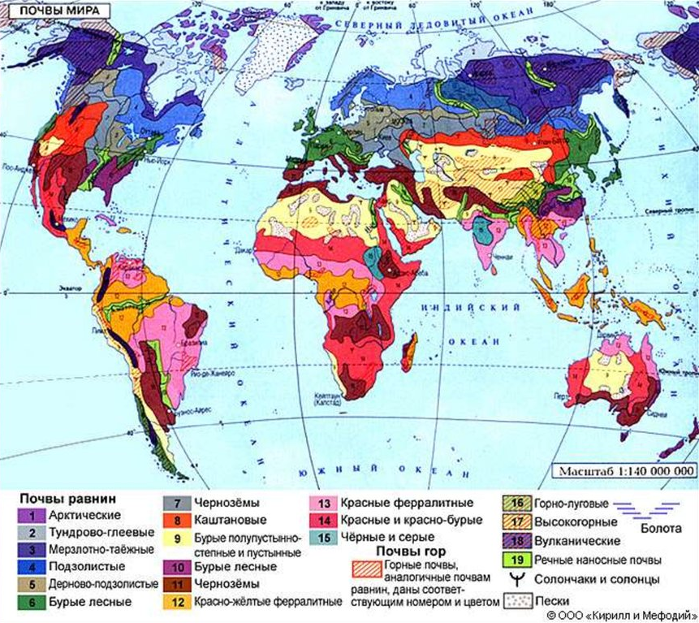
Письменно ответьте на вопросы:
Задание 1. Как связаны между собой почвенный тип и почвенная зона?
2.Что такое почвенная подзона? Назовите подзоны каштановых почв?

2. Классификация почв
Основой современной классификации почв, принятой в нашей стране, является морфогенетическая классификация почв 1977 г., разработанная Почвенным Институтом РАН на основе прежних классификаций авторов И.П. Герасимова, К. Д. Глинки, В.В. Докучаева и др. При этом выделением почвенных таксонов осуществляется на основе детального анализа строения почвенного профиля с опорой на оценку ЭПП и типов почвообразования. В отличие от отечественной классификации зарубежная опирается как на строение профиля, так и на гранулометрию почв. Согласно Soil Taxonomy, классификации подлежит собственно почвенный профиль, а не его генезис. Диагностика высших уровней производится по формальным количественным критериям. Названия почв в этой классификации состоят из двух частей: латинского корня, обозначающего название фактора или процесса, а также второго корня, образованного от английского soil- что в переводе «почва». Номенклатура названий выглядит следующим образом:
- по отношению к механическому составу субстрата и химизму материнских пород:
альфисоли — глинисто-иллювиальные почвы на кремниево-алюминиевой основе
аридисоли —слабогумусированные почвы засушливых территорий
энтисоли — недифференцированные почвы на рыхлых наносах, включая аллювиальные гистосоли — торфяные почвы
инсептисоли — сборная группа слаборазвитых почв, не имеющих четких диагностических горизонтов
моллисоли — сильногумусированные почвы о
оксисоли — сильно выветрелые почвы, богатые белой глиной и оксидами:
ультисоли — глинисто-иллювиальные почвы на железистоалюминиевом панцире

вертисоли — глинистые трещиноватые почвы
-аренасоли – почвы песчаных прострнаств
- по отношению к рельефу:
Флювисоли - Слаборазвитые почвы на современных аллювиальных наносах
Глейсоли - Почвы с выраженным глеевым горизонтом и преобладанием гидро- морфных процессов
Лептосоли - Слаборазвитые маломощные гравелисто-дресвяные почвы горных и пустынных регионов
Регосоли - Слаборазвитые почвы на рыхлых суглинистых и глинистых наносах
Андосоли – почвы на вулканических рыхлых отложениях вулканических областей.
Кроме указанных групп, выделяются почвенные группы, связанные с климатическими особенностями территории, её ландшафтами. Наконец, есть группы, отражающие факторы дифференциации почвенного профиля. Это Гистосоли - органогенные почвы, сформировавшиеся там, где продукция органического вещества была высокой, а скорость его разложения — низкой из-за избыточного увлажнения и Антросоли – почвы, преобразованные действием человека. В отечественной классификации последней группе соответствует также выделяемый почвенный тип антропоземов, который в зависимости от условий развития делится на агроземы (почвы с/х угодий), литоземы (месторождения полезных ископаемых), техноземы – почвы крупных предприятий, урбаноземы – (почвы городов.)

